Федеральное государственное автономное образовательное учреждение

высшего образования «Национальный исследовательский университет

ИТМО»

*Факультет программной инженерии и компьютерной техники*

*Направление подготовки: 09.03.01 - Информатика и вычислительная техника, Компьютерные системы и технологии*

*Дисциплина «Информатика»*

**Отчет**

**По лабораторной работе №2**

**Синтез помехоустойчивого кода**

**Вариант №89**

Выполнил:

Миронов Иван Николаевич

Группа: Р3132

Принялa:

Гурьянова Аглая Геннадьевна

Г. Санкт-Петербург, 2023 г.

**Оглавление**

Задание: 3

Выполнение работы: 4

Заключение: 9

Список литературы: 10

# Задание:

1. Определить свой вариант задания с помощью номера в ISU (он же номер студенческого билета). Вариантом является комбинация 3-й и 5-й цифр. Т.е. если номер в ISU = 12**3**4**5**6, то вариант = 35.
2. На основании номера варианта задания выбрать набор из 4 полученных сообщений в виде последовательности 7-символьного кода.
3. Построить схему декодирования классического кода Хэмминга (7;4), которую представить в отчёте в виде изображения.
4. Показать, исходя из выбранных вариантов сообщений (по 4 у каждого – часть №1 в варианте), имеются ли в принятом сообщении ошибки, и если имеются, то какие. **Подробно прокомментировать** и записать правильное сообщение.
5. На основании номера варианта задания выбрать 1 полученное сообщение в виде последовательности 11-символьного кода.
6. Построить схему декодирования классического кода Хэмминга (15;11), которую представить в отчёте в виде изображения.
7. Показать, исходя из выбранного варианта сообщений (по 1 у каждого – часть №2 в варианте), имеются ли в принятом сообщении ошибки, и если имеются, то какие. **Подробно прокомментировать** и записать правильное сообщение.
8. Сложить номера всех 5 вариантов заданий. **Умножить полученное число на 4**. Принять данное число как число информационных разрядов в передаваемом сообщении. Вычислить для данного числа минимальное число проверочных разрядов и коэффициент избыточности.
9. Дополнительное задание №1 (позволяет набрать от 86 до 100 процентов от максимального числа баллов БаРС за данную лабораторную). Написать программу на любом языке программирования, которая на вход получает набор из 7 цифр «0» и «1», записанных подряд, анализирует это сообщение на основе классического кода Хэмминга (7,4), а затем выдает правильное сообщение (только информационные биты) и указывает бит с ошибкой при его наличии.

|  |  |  |  |  |
| --- | --- | --- | --- | --- |
| 105 | 26 | 64 | 10 | 84 |

Вариант 94:

# Выполнение работы:

№1

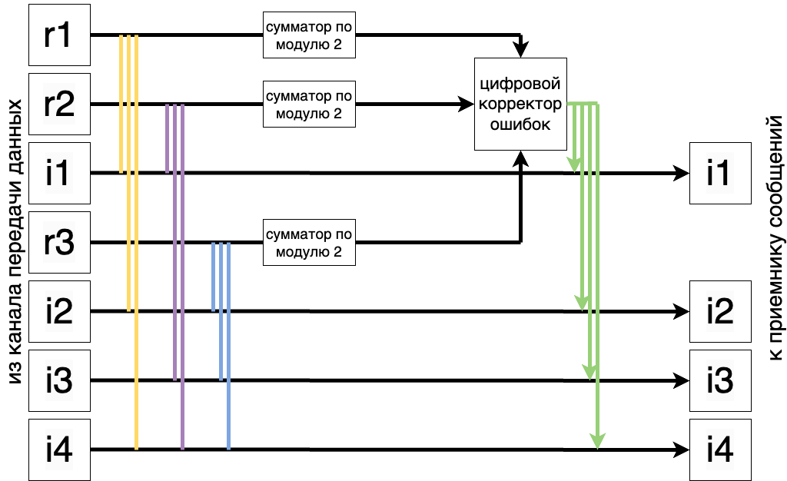

Рисунок 1 схема декодирования классического кода Хэмминга (7;4)

**Вариант 105:**

|  |  |  |  |  |  |  |  |  |
| --- | --- | --- | --- | --- | --- | --- | --- | --- |
|  | 1 | 2 | 3 | 4 | 5 | 6 | 7 |  |
|  | 0 | 1 | 1 | 1 | 1 | 1 | 1 |  |
| 2x | R1 | R2 | I1 | R3 | I2 | I3 | I4 | S |
| 1 | X |  | X |  | X |  | X | S1 |
| 2 |  | X | X |  |  | X | X | S2 |
| 4 |  |  |  | X | X | X | X | S3 |

S1 = R1 ⊕ I1 ⊕ I2 ⊕ I4

S2 = R2 ⊕ I1 ⊕ I3 ⊕ I4

S3 = R3 ⊕ I2 ⊕ I3 ⊕ I4

S1 = 0⊕1⊕1⊕1 = 1

S2 = 1⊕1⊕1⊕1 = 0

S3 = 1⊕1⊕1⊕1 = 0

Ошибка в бите R1

Верное сообщение: 1111111

|  |  |  |  |  |  |  |  |  |
| --- | --- | --- | --- | --- | --- | --- | --- | --- |
|  | 1 | 2 | 3 | 4 | 5 | 6 | 7 |  |
|  | 1 | 1 | 0 | 0 | 0 | 0 | 1 |  |
| 2x | R1 | R2 | I1 | R3 | I2 | I3 | I4 | S |
| 1 | X |  | X |  | X |  | X | S1 |
| 2 |  | X | X |  |  | X | X | S2 |
| 4 |  |  |  | X | X | X | X | S3 |

**Вариант 26:**

S1 = R1 ⊕ I1 ⊕ I2 ⊕ I4

S2 = R2 ⊕ I1 ⊕ I3 ⊕ I4

S3 = R3 ⊕ I2 ⊕ I3 ⊕ I4

S1 = 1⊕0⊕0⊕1 = 0

S2 = 1⊕0⊕0⊕1 = 0

S3 = 0⊕0⊕0⊕1 = 1

Ошибка в бите R3

Верное сообщение: 1101001

|  |  |  |  |  |  |  |  |  |
| --- | --- | --- | --- | --- | --- | --- | --- | --- |
|  | 1 | 2 | 3 | 4 | 5 | 6 | 7 |  |
|  | 1 | 0 | 0 | 0 | 1 | 0 | 0 |  |
| 2x | R1 | R2 | I1 | R3 | I2 | I3 | I4 | S |
| 1 | X |  | X |  | X |  | X | S1 |
| 2 |  | X | X |  |  | X | X | S2 |
| 4 |  |  |  | X | X | X | X | S3 |

**Вариант 64:**

S1 = R1 ⊕ I1 ⊕ I2 ⊕ I4

S2 = R2 ⊕ I1 ⊕ I3 ⊕ I4

S3 = R3 ⊕ I2 ⊕ I3 ⊕ I4

S1 = 1⊕0⊕1⊕1 = 0

S2 = 0⊕0⊕0⊕0 = 0

S3 = 0⊕1⊕0⊕0 = 1

Ошибка в бите R3

Верное сообщение: 1001100

**Вариант 10:**

|  |  |  |  |  |  |  |  |  |
| --- | --- | --- | --- | --- | --- | --- | --- | --- |
|  | 1 | 2 | 3 | 4 | 5 | 6 | 7 |  |
|  | 1 | 0 | 1 | 0 | 0 | 0 | 0 |  |
| 2x | R1 | R2 | I1 | R3 | I2 | I3 | I4 | S |
| 1 | X |  | X |  | X |  | X | S1 |
| 2 |  | X | X |  |  | X | X | S2 |
| 4 |  |  |  | X | X | X | X | S3 |

S1 = R1 ⊕ I1 ⊕ I2 ⊕ I4

S2 = R2 ⊕ I1 ⊕ I3 ⊕ I4

S3 = R3 ⊕ I2 ⊕ I3 ⊕ I4

S1 = 1⊕1⊕0⊕0 = 0

S2 = 0⊕1⊕0⊕0 = 1

S3 = 0⊕0⊕0⊕0 = 0

Ошибка в бите R2

Верное сообщение: 1110000

**Задание 2:** 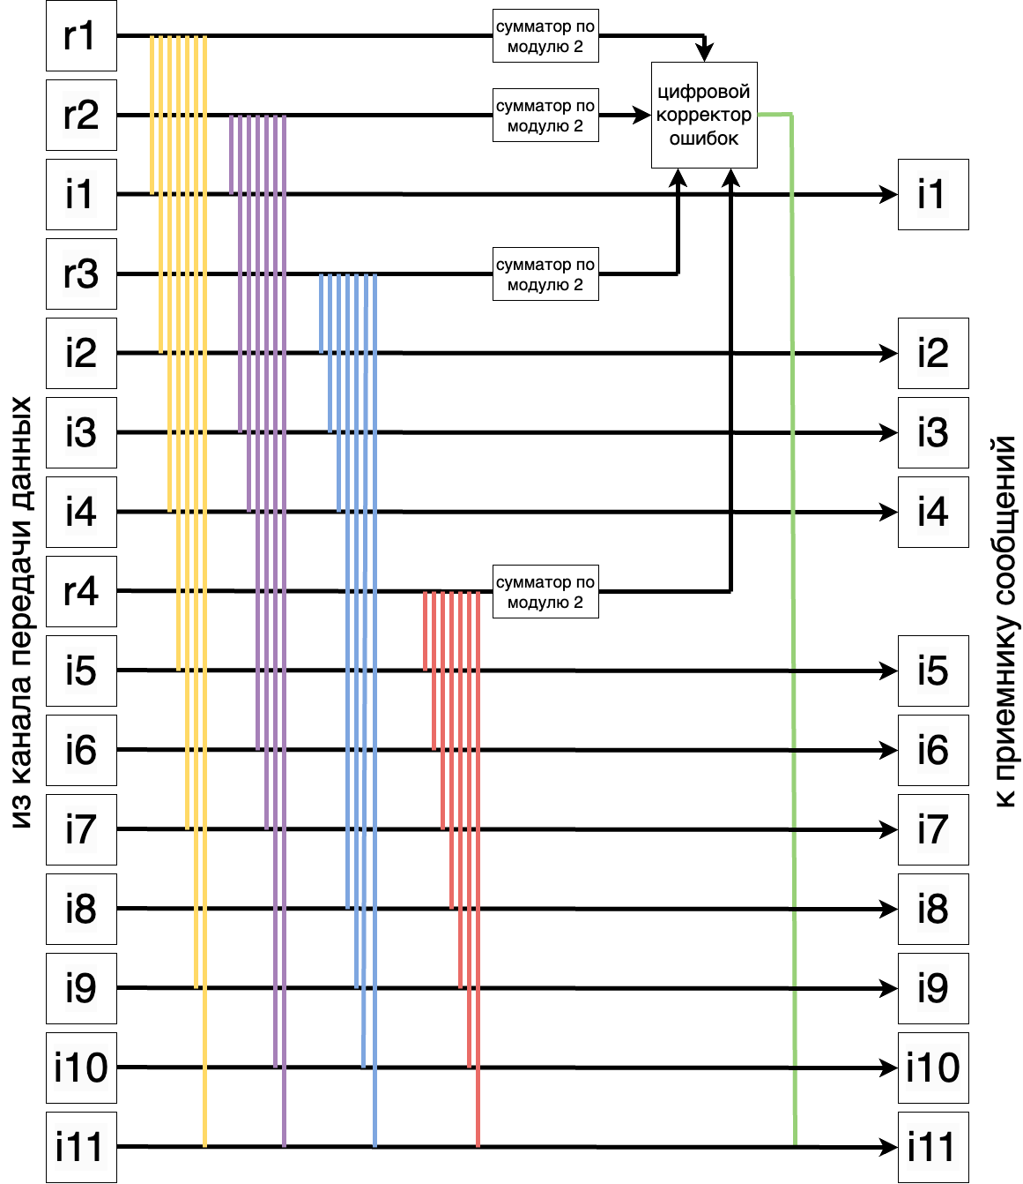

Рисунок 1 схема декодирования классического кода Хэмминга (15;11)

**Полученное сообщение:** 001010101000101

|  |  |  |  |  |  |  |  |  |  |  |  |  |  |  |  |  |
| --- | --- | --- | --- | --- | --- | --- | --- | --- | --- | --- | --- | --- | --- | --- | --- | --- |
|  | 1 | 2 | 3 | 4 | 5 | 6 | 7 | 8 | 9 | 10 | 11 | 12 | 13 | 14 | 15 |  |
|  | 0 | 0 | 1 | 0 | 1 | 0 | 1 | 0 | 1 | 0 | 0 | 0 | 1 | 0 | 1 |  |
| 2x | R1 | R2 | I1 | R3 | I2 | I3 | I4 | R4 | I5 | I6 | I7 | I8 | I9 | I10 | I11 | S |
| 1 | X |  | X |  | X |  | X |  | X |  | X |  | X |  | X | S1 |
| 2 |  | X | X |  |  | X | X |  |  | X | X |  |  | X | X | S2 |
| 4 |  |  |  | X | X | X | X |  |  |  |  | X | X | X | X | S3 |
| 8 |  |  |  |  |  |  |  | X | X | X | X | X | X | X | X | S4 |

S1 = R1 ⊕ I1 ⊕ I2 ⊕ I4 ⊕ I5 ⊕ I7 ⊕ I9 ⊕ I11

S2 = R2 ⊕ I1 ⊕ I3 ⊕ I4 ⊕ I6 ⊕ I7 ⊕ I10 ⊕ I11

S3 = R3 ⊕ I2 ⊕ I3 ⊕ I4 ⊕ I8 ⊕ I9 ⊕ I10 ⊕ I11

S4 = R4 ⊕ I5 ⊕ I6 ⊕ I7 ⊕ I8 ⊕ I9 ⊕ I10 ⊕ I11

S1 = 0⊕1⊕1⊕1⊕1⊕0⊕1⊕1 = 0

S2 = 0⊕1⊕0⊕1⊕0⊕0⊕0⊕1 = 1

S3 = 0⊕1⊕0⊕1⊕0⊕1⊕0⊕1 = 0

S4 = 0⊕1⊕0⊕0⊕0⊕1⊕0⊕1 = 1

Ошибка в I6

**Верное сообщение:** 001010101100101

**Задание 3:**

i = (105+26+64+10+84)*4 = 1156

*Вычисление минимального числа проверочных разрядов:*

2r ≥ r + i + 1

Наименьшее r = 11

*Вычисление коэффициента избыточности:*

Коэффициент избыточности — отношение числа проверочных разрядов (r) к общему

числу разрядов (n = i + r).

Коэффициент избыточности k = $\frac{11}{1156}≈0.0095$

**Дополнительное задание**

def decode(a: list) -> list :

s1 = (a[0] + a[2] + a[4] + a[6]) % 2

s2 = (a[1] + a[2] + a[5] + a[6]) % 2

s3 = (a[3] + a[4] + a[5] + a[6]) % 2

err = s1 + s2 * 2 + s3 * 4 - 1

a[err] = int(not a[err])

return a

a = [1, 1, 0, 0, 0, 0, 1]

print(decode(a))

# Заключение:

В ходе выполнения лабораторной работы я научился работать со схемами Хэмминга (7;4) и (15;11), а также определять биты информации, переданные ошибочно, и, таким образом, исправлять повреждённые в процессе передачи сообщения.

# Список литературы:

1. Wikipedia – Код Хэмминга, 2021г.:  
   <https://ru.wikipedia.org/wiki/Код_Хэмминга>
2. Информатика_2022_2023_Лекция_2.pdf